25. ročníku Zeměpisné olympiády
ŠKOLNÍ ZEMĚPISNA OLYMPIÁDA: 23.1.2023
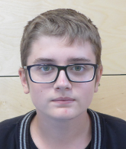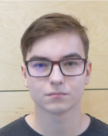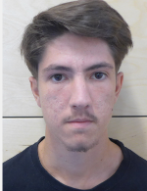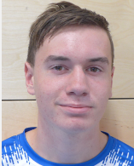
Celkem bylo 60 bodů. Postupují první 4 do okresního kola Praha. Termín je 22.2.2023
1. | Nikola | Stefanov | 50 b | DZ2
2. | Patrik | Slepička | 49,5b | DMS2
3. | Lukáš | Svačina | 49,5b | DŽC3
4. | Jan | Velička | 49,5b | DŽC3
5. | Adam | Eisner | 49b | DC4
6. |  | Kleisner | 48,5b | DZ2
7. |  | Dufek | 45b | DZ3
8. |  | Kratochvíl | 44,5 | D1A
9. |  | Šafránek | 44 | DZ2
10. |  | Randus | 42,5 | D1A
11. |  | Král | 40,5 | DŽC3
12. |  | Rett | 40,5 | DŽ2
13. |  | Vaněk | 38,5 | D1A
14. |  | Douba | 38,5 | DZ2
15. |  | Zoubek | 38 | DZ2
16. |  | Kovář | 36,5 | DŽ2
17. |  | Zámostný | 30 | D1B

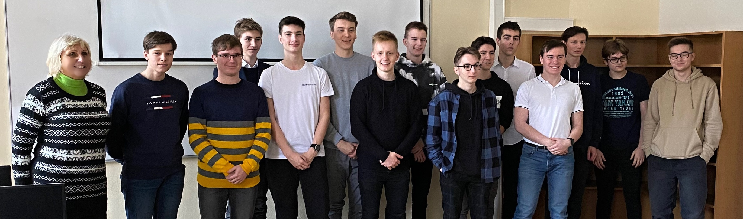
Okresní kolo zeměpisné olympiády: 22.2.2023
Celkem bylo 100 bodů.
Výsledková listina – Celkem v kategorii D–147 studentů
SVČ Jednička, Truhlářská 8, Praha 1
Pořadí | Příjmení a jméno | Práce s atlasem (max. 40 b) | Praktická část (30b) | Písemný test (30b) | Celkem
9. místo | Velička Jan | 32,75 | 11 | 23 | 66,75
13. místo | Slepička Patrik | 26,75 | 6,75 | 21,25 | 54,75
17. místo | Svačina Lukáš | 22,5 | 8,75 | 20 | 51,25
23. místo | Stefanov Nikola | 23,25 | 4 | 17 | 44,25

Pořadí studentů:

